****

**软 件 学 院**

**软件工程报告**

**项目名称：** 图书馆管理系统

**专 业：** 软件工程（互联网应用开发与优化）

**班 级：** RB软工互161

**学 号：** 201619160129

**学生姓名：** 靳鑫

**2018年 12 月 16 日**

目录

[1.引言 2](#_Toc532748011)

[1.1编写目的 2](#_Toc532748012)

[1.2参考文献 2](#_Toc532748013)

[1.3项目背景 2](#_Toc532748014)

[1.4开发人员 3](#_Toc532748015)

[2.任务概述 3](#_Toc532748016)

[2.1目标 3](#_Toc532748017)

[2.2用户特点 3](#_Toc532748018)

[2.3功能需求 3](#_Toc532748019)

[2.4功能结构图 4](#_Toc532748020)

[2.5性能需求 5](#_Toc532748021)

[2.6技术分析 6](#_Toc532748022)

[3.功能模块 6](#_Toc532748023)

[3.1总用例图 7](#_Toc532748024)

[3.2总类图 8](#_Toc532748025)

[3.3个人负责模块用例图 9](#_Toc532748026)

[3.4个人负责模块类图 9](#_Toc532748027)

[3.5用例规约 10](#_Toc532748028)

[4.数据库设计分析 28](#_Toc532748029)

[4.1E-R图 28](#_Toc532748030)

[4.2关系模式 28](#_Toc532748031)

[4.3表的设计 29](#_Toc532748032)

## 1.引言

### 1.1编写目的

我们对于在设计需求分析时，主要是对本系统的的详细需求进行描述，以及根据我们所设想的具体功能并且在此基础之上进行修改和完善，在我们所编写的过程中进行具体的实现和完善。

### 1.2参考文献

郑仁杰 《软件工程》 机械工业出版社

### 1.3项目背景

随着社会的不断发展，人们对于书籍的需求也越来越多，然而我们仅仅只能通过去图书馆进行书籍的借阅，这样就会显得很不方便的，其中存在着很多的缺点，如：效率低、保密性差, 一方面导致教师、学生对学校图书室藏书情况不了解，图书室究竟有哪些图书也不知道；另一方面[图书管理员](https://www.baidu.com/s?wd=%E5%9B%BE%E4%B9%A6%E7%AE%A1%E7%90%86%E5%91%98&tn=SE_PcZhidaonwhc_ngpagmjz&rsv_dl=gh_pc_zhidao" \t "_blank)对于图书的查找，更新和维护来说也都是很不方便的，因为时间一长,将产生大量的文件和数据，这对于图书的维护压力就会很大，并且对于一些学生来说，借书证的丢失补办或者有的直接不进行归还都是很不方便的，因此建立图书管理系统是很有意义的。

对于当今社会来说，越来越多的科技进入了大家的生活，计算机便是很好的选择，我们可以通过她来实现建立图书管理系统，正因为计算机代替了繁杂的劳动活动；大大提高了效率；使图书文档更加安全，方便。所以我们要利用它建立适合我们的图书借阅方式，使其更加方便，快捷，高效。

### 1.4开发人员

靳鑫 代润阳 鲁张振

## 2.任务概述

### 2.1目标

我们所设计的图书管理系统，总的来说主要实现图书信息和计算机进行交互，实现用户管理来实现整个的图书管理系统，我们主要致力于减少人工的消耗，以及能够提高图书的利用率，能够进一步实现图书的管理和服务。

### 2.2用户特点

我们所设计的系统主要还是面向图书管理员，主要是对于图书管理员的方便所进行的设计，对于那些图书爱好者，能够自己从网上进行图书的借阅和预定等。以及我们这些系统开发人员，能够实现系统的实时维护。

### 2.3功能需求

我们所做的系统能够基本实现读书者去进行快速的寻找查阅，能够进行借阅查看，归还等；图书能够实现读书者更加方便去预定；管理员可以实现对于图书能够实现增删改，能够对与图书的分类快速，便捷使其读书更加容易查询，对图书的整理等。

首先管理员都有权为每一个用户建立一个账户，通过这个来进行储存那些图书爱好者个人信息，和能够为他们发放借书卡（提供借书卡号，姓名，班级和相关信息），读者只需要通过此卡进行图书的借还操作，以及可以在网上输入自己所要进行的预定操作，和去修改自己的相关信息。

读者在进行借书是，通过卡号去实现，由系统去进行实现操作，每个读者都会有自己的借阅数量统计，都会有个上限，并且也会有自己的相关不良信息的记录，如若这样多次，则会减少借阅数量直到禁止为止。

图书在预定过程中，读者通过自己去进行查阅自己所喜欢的书籍之后都会有相关的书籍编号，这时候管理员会进行记录，由此进行信息的登记等，进行读者的借阅；在归还过程中，如若发现有一些超过期限或者出现一些破损则扣除部分金额。

作为图书管理员则要及时对于图书进行增加，修改删除操作，以及要及时记录读者的相关信息，能够方便去了解。

### 2.4功能结构图



功能结构图说明：

首先我们所设计的系统是需要去登录注册的。由此大致分为三类来说明。

1. 对于读书者：

读书者首先登录注册进入该系统。具有搜集书籍，预定书籍功能。因此在结构图中对于寻书导航功能一块中，可以通过书名进行搜索，也可以根据图书的分类进行去搜寻，

我们也可以通过ISBN国际标准书号，来实行搜索。当找到自己所需要的书籍后可以进行借阅，你也可以进行预定图书，于是在图书预定功能中，包括了图书预定，图书馆的预定。

1. 对于管理员：

管理员首先也需要自己的登录，我们事先规范有管理员账号管理，管理员的功能中有对于图书的增，删，改功能，以及对于图书的借与还和对于图书的整理分类。

1. 对于图书馆：

在于图书馆的管理中，主要包括了图书馆的分区位置管理，图书馆的每次公告管理，预定管理，以及对于图书馆的导航管理等。

### 2.5性能需求

我们所设计的系统对于性能的要求是有点高的，每天需要有大量的图书借阅，这就要求对于我们的可行性有很高的要求，并且图书应该要及时进行增删改，这就对于可修改性也要有很大的要求，由于我们的系统要面向广大的消费者，因此它的可操作性也是很强的，由于访问量的巨大，它的运行时间即性能要求是高的。

我们所设计的网站对于一些管理员来说也是巨大的挑战，需要他掌握相关的计算机操作，并且能够随机应变处理相关的错误，因此对于图书管理员来说，要充分去了解我们所设计的具体功能，并且能够准确引导部分不会的读者去进行操作。

### 2.6技术分析

我们所设计的系统，主要是利用asp.net网站设计，运用c/c++语言以及c#来进行编码。并且我们也会进行相关的页面布局的设置，用到Javascript去实现一些动态图，利用css进行页面的具体布置。

## 3.功能模块

阅读位管理模块、读者管理模块（包含阅读位定位功能、 阅读位查询功能、阅读位增删改功能、读者信息查询功能、密码修改功能、读者信息增删改功能）

### 3.1总用例图

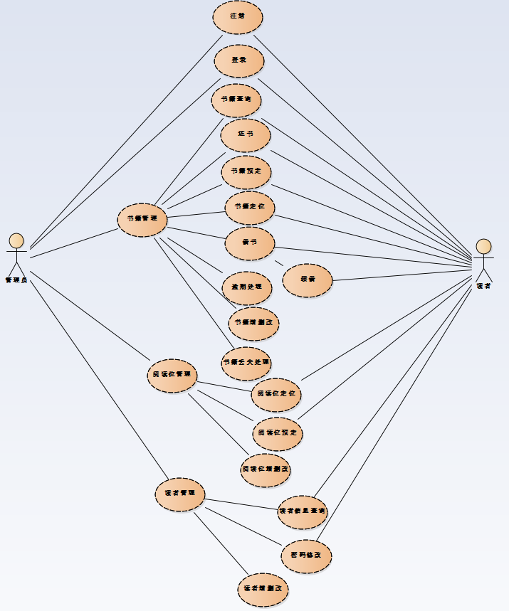

### 3.2总类图



### 3.3个人负责模块用例图

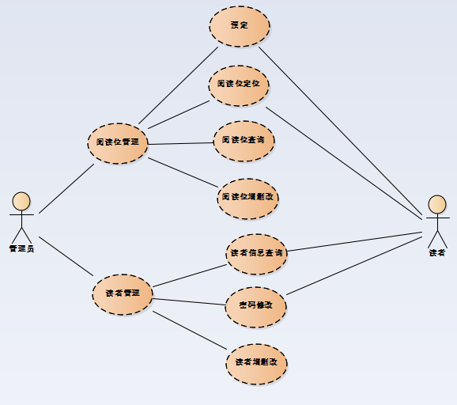

### 3.4个人负责模块类图



### 3.5用例规约

#### 阅读位预定

1. 简要说明：本用例说明借阅者预定阅读位流程及结果
2. 参与角色：借阅者
3. 前置条件：用户（读者组）成功通过验证登录过系统，预定数目为0（不存在未使用或未消除的预定）
4. 后置条件：

2.1用户预定数目为1，并且数据为用户预期提交的数据

2.2用户预定数目为1，数据为之前预定，无法更新

2.3用户预定数目为0，预定失败

1. 基本事件流：

5.1.用户点击预定

5.2.传数据到后台，锁定对应数据

5.3.修改用户预定数目，修改用户预定信息

1. 备选流

判断是否修改成功

4.1.a 修改成功，预定成功，提示用户

4.1.b 修改失败，预定失败，还原所有改动，提示用户修改失败

1. 特殊需求：没有和本用例有关的特殊需求
2. 扩展点：没有和本用例有关的扩展点
3. 时序图

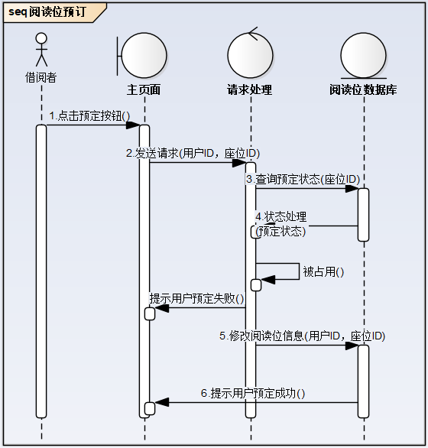

10活动图



11. 用户界面图

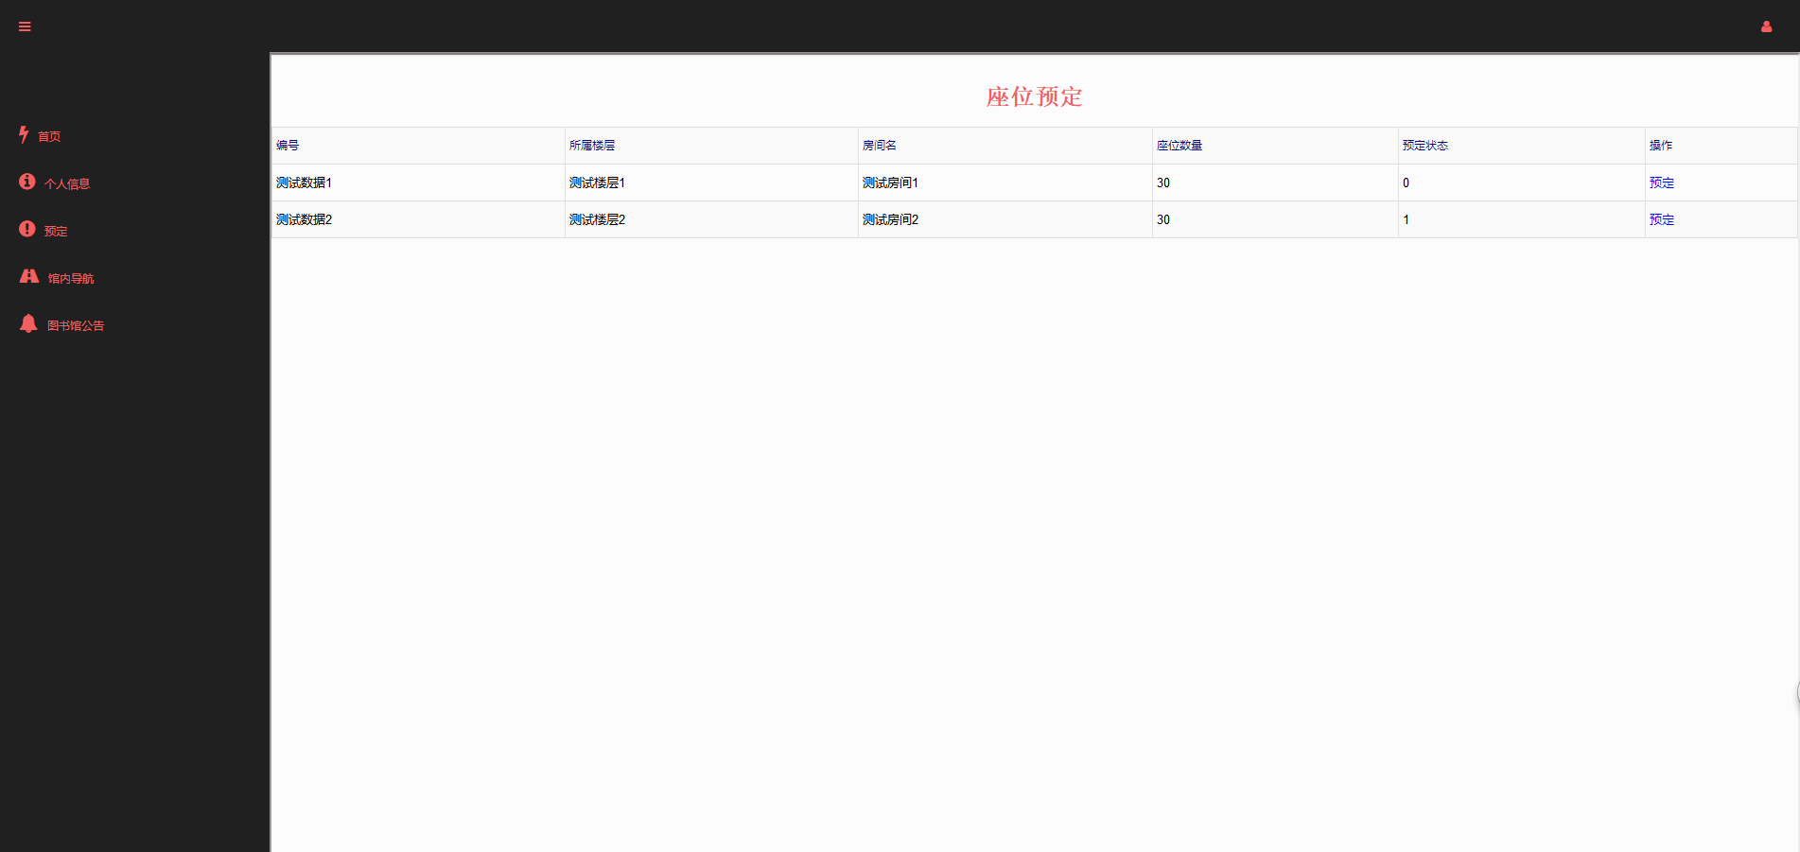

12. 测试用例

|  |  |  |  |  |  |  |  |
| --- | --- | --- | --- | --- | --- | --- | --- |
| 用例ID | | LT1-12 | 用例名称 | | 阅读位预定 | | |
| 用例描述 | | 阅读位预定  用户已登录，阅读位存在并未被预定，预定成功  页面信息包含：页面背景显示、阅读位信息的显示 | | | | | |
| 用例入口 | | 打开浏览器，在地址栏输入相应地址，  进入该系统预定页面 | | | | | |
|  | | | | | | | |
| **测试用例ID** | **场景** | | | **测试步骤** | 测试数据 | | 预期结果 |
| 12-TC1 | 登录状态验证—正确登录 | | | 进入页面，登录成功，点击预定按钮 | 用户ID=正确  登录状态=True | | 通过登录状态验证，进入下个场景 |
| 12-TC2 | 登录状态验证—非正确登录 | | | 进入页面，点击预定按钮 | 用户ID=NULL  登录状态=FALSE | | 不通过验证，提示用户登录 |
| 12-TC3 | 借阅者状态验证—不存在有效预定 | | | 点击预定按钮，用户通过登录状态验证 | 用户ID=正确  预定状态=不存在预定 | | 通过借阅者状态验证，进入下一场景 |
| 12-TC4 | 借阅者状态验证—存在有效预定 | | | 点击预定按钮，用户通过登录状态验证 | 用户ID=正确  预定状态=存在预定 | | 不通过借阅者状态验证，提示用户已有未过期预定 |
| 12-TC5 | 阅读位状态验证—阅读位未被占用 | | | 点击预定按钮，用户通过登录状态验证 | 用户ID=正确  阅读位状态=未占用 | | 通过阅读位状态验证，执行预定操作，提示用户预定成功，功能实现 |
| 12-TC6 | 阅读位状态验证—阅读位已被占用 | | | 点击预定按钮，用户通过登录状态验证 | 用户ID=正确  阅读位状态=占用 | | 未通过阅读位状态验证，提示用户该位置已被占用 |
| … | … | | |  | … | | … |
|  |  |  |  |  |  |  |  |

#### 阅读位定位

1. 简要说明：本用例说明借阅者查询阅读位位置的流程及结果
2. 参与角色：借阅者
3. 前置条件：用户为正常查询状态，查询文本框内有输入
4. 后置条件：
   1. 用户成功返回查询信息
   2. 用户未输入查询信息，不返回
   3. 用户输入信息有误，返回为空
   4. 提交信息，服务器超时未响应，返回空
5. 基本事件流
   1. 用户点击查询
   2. 前台判断
6. 备选流

4.1.a 前台判断用户未输入数据，不向服务器传值，提示用户输入数据

4.1.b 前台判断用户输入数据有误，不向服务器传值，提示用户重新输入数据

4.1.c 前台判断用户输入正确，向服务器传值，等待回应

4.1.c.1 服务器成功收到数据，向前台返回数据，用户查询成功

4.1.c.2 服务器成功收到数据，前台等待超时，用户查询失败，提示用户

7. 特殊需求：没有和本用例有关的特殊需求

8. 扩展点：没有和本用例有关的扩展点

9. 时序图

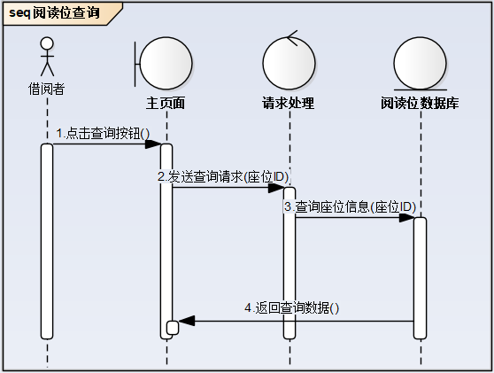

10. 活动图



11. 用户界面

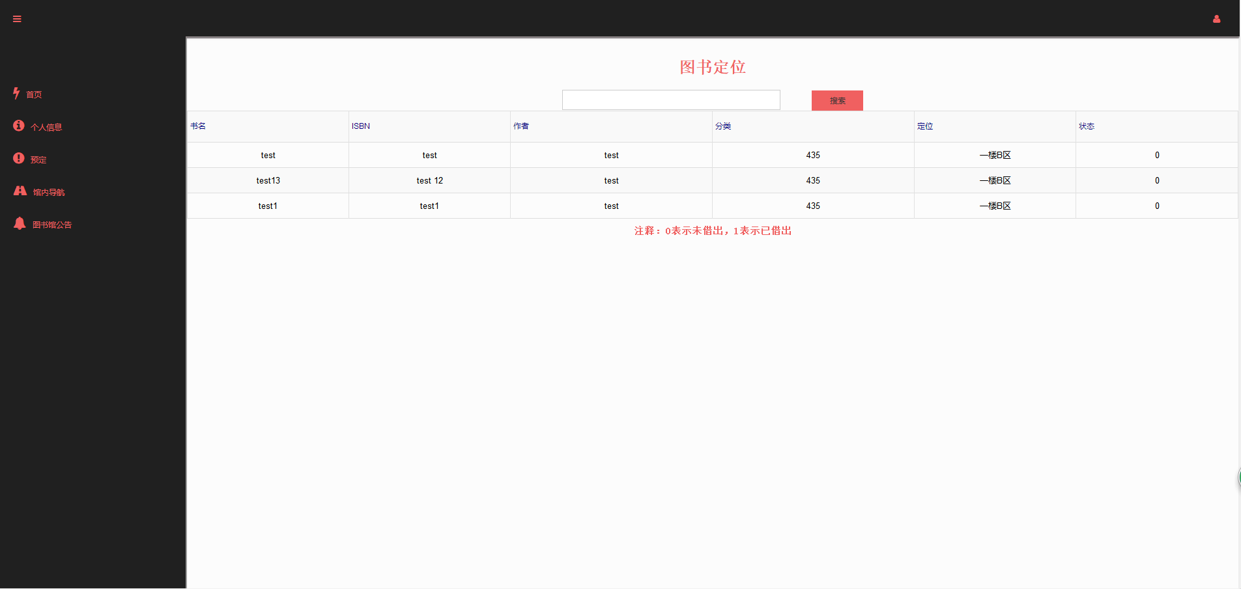

12. 测试用例

|  |  |  |  |  |  |  |  |
| --- | --- | --- | --- | --- | --- | --- | --- |
| 用例ID | | LT1-13 | 用例名称 | | 阅读位定位 | | |
| 用例描述 | | 阅读位定位  页面信息包含：页面背景显示、阅读位位置的显示 | | | | | |
| 用例入口 | | 打开浏览器，在地址栏输入相应地址，  进入该系统阅读位定位页面 | | | | | |
|  | | | | | | | |
| **测试用例ID** | **场景** | | | **测试步骤** | 测试数据 | | 预期结果 |
| 13-TC1 | 阅读位查询—未输入数据 | | | 进入页面，用户未输入数据点击查询按钮 | 阅读位信息=空 | | 系统提示用户输入有效的阅读位数据 |
| 13-TC2 | 阅读位查询—输入非法数据 | | | 进入页面，用户输入非法字符 | 阅读位信息=1层101**\*￥…** | | “101”后的加粗数据，系统拒绝输入 |
| 13-TC3 | 阅读位查询—输入不存在数据 | | | 进入页面，用户输入数据点击查询按钮 | 阅读位信息=11层1199（不存在该房间、楼层） | | 系统执行查询后，返回空 |
| 13-TC4 | 阅读位查询—输入正确数据 | | | 进入页面，用户输入数据点击查询按钮 | 阅读位信息=1层101 | | 系统执行查询成功，返回有有效表单显示 |
| … | … | | |  | … | | … |
|  |  |  |  |  |  |  |  |

#### 阅读位增删改

1. 简要说明：本用例说明图书馆管理员对阅读位增删改操作流程及结果
2. 参与角色：图书管理员
3. 前置条件：用户登录成功，身份为管理员
4. 后置条件：
   1. 操作成功，完成预期
   2. 操作失败，未完成预期
5. 基本事件流

3.a.1管理员点击增添按钮

3.a.2 前台判断

3.b.1 管理员点击删除按钮

3.b.2 传值向后台

3.c.1 管理员点击修改按钮

3.c..2 前台判断

6. 备选流

4.a.a 管理员未完善表单，提示完善

4.a.b 表单完善，向服务器发送数据成功，新增数据，增加成功

4.a.c 表单完善，向服务器发送数据失败，添加失败

4.b.a 后台判断数据存在，执行删除，删除成功

4.b.b 后台判断数据不存在，无法删除，提示管理员数据不存在，刷新页面

4.b.c 后台判断数据存在，但存在关联项或无法删除，提示用户，删除失败

4.c.a 表单未完善，提示完善

4.a.b 表单完善，向服务器发送数据成功，修改数据成功，修改成功

4.a.c 表单完善，向服务器发送数据失败，修改失败

7. 特殊需求：没有和本用例有关的特殊需求

8. 扩展点：没有和本用例有关的扩展点

9. 时序图

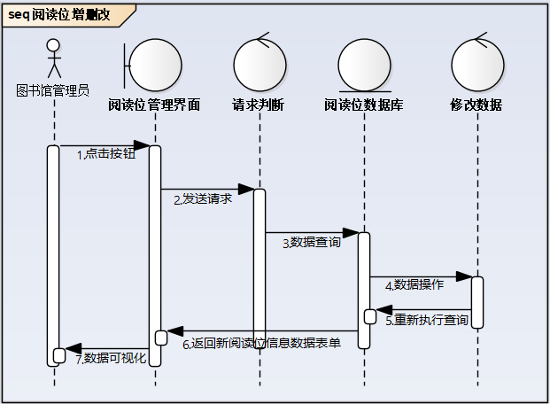

10. 活动图

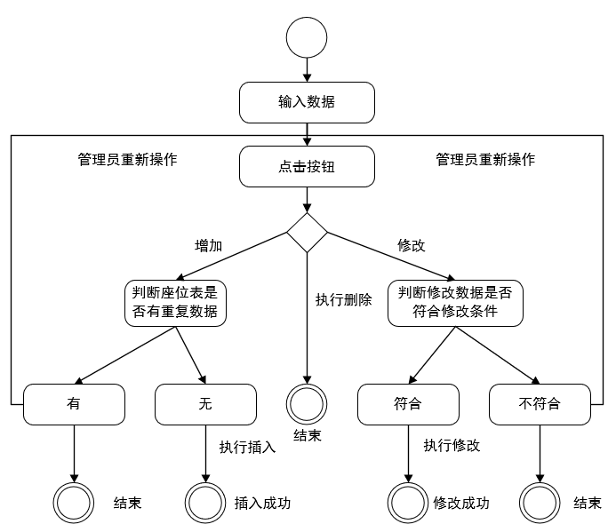

11. 用户界面

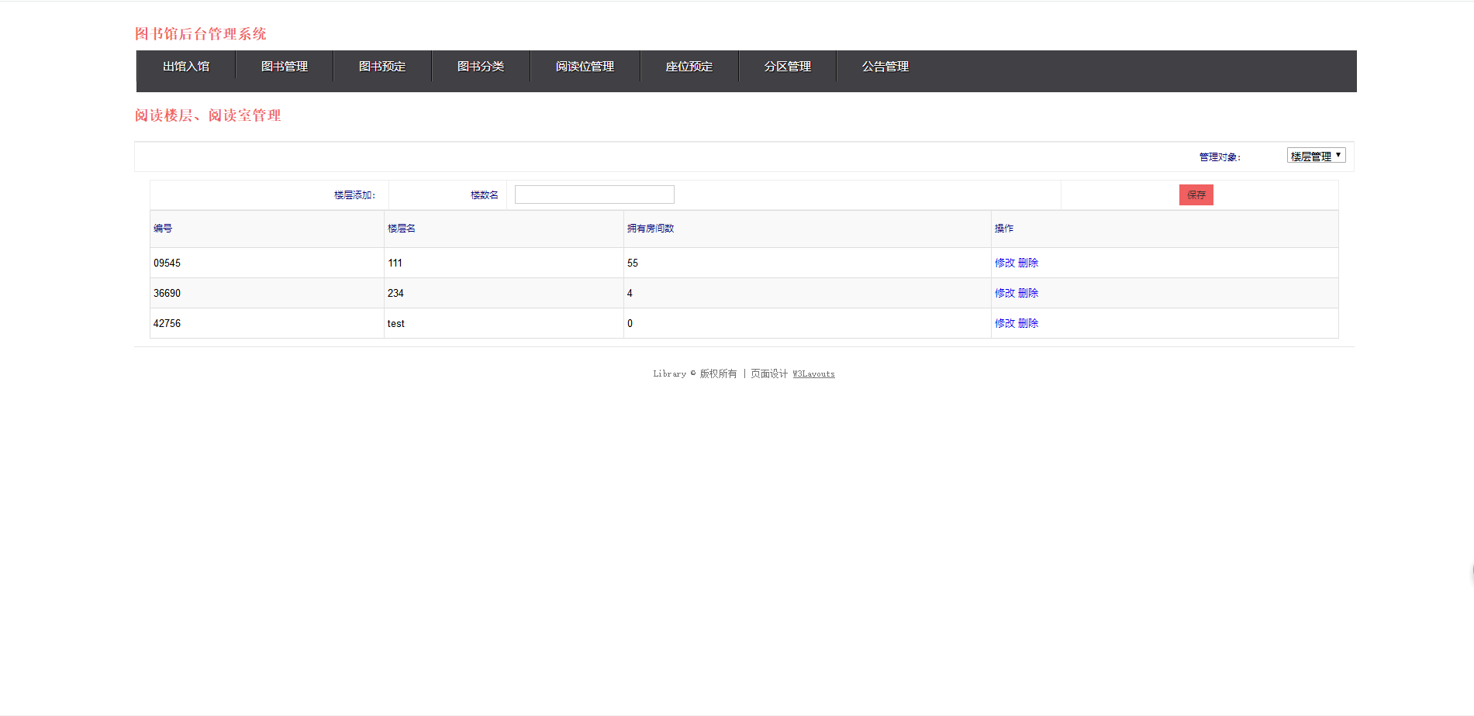

12. 测试用例

|  |  |  |  |  |  |  |  |
| --- | --- | --- | --- | --- | --- | --- | --- |
| 用例ID | | LT1-14 | 用例名称 | | 阅读位增删改 | | |
| 用例描述 | | 阅读位增删改查  页面信息包含：页面背景显示、阅读位信息的显示 | | | | | |
| 用例入口 | | 打开浏览器，在地址栏输入相应地址，  通过管理员身份验证后，进入该系统阅读位增删改页面 | | | | | |
|  | | | | | | | |
| **测试用例ID** | **场景** | | | **测试步骤** | 测试数据 | | 预期结果 |
| 14-TC1 | 管理员增加阅读位—未完善表单 | | | 进入页面，管理员输入不完整的阅读位表单，点击增加 | 阅读位表单=存在NULL项 | | 增加失败，系统提示管理员输入完整数据 |
| 14-TC2 | 管理员增加阅读位 | | | 进入页面，管理员输入完整的阅读位表单，点击增加 | 阅读位表单=完整 | | 增加成功，系统提示管理员增加成功 |
| 14-TC3 | 管理员删除某行阅读位数据—存在预定记录 | | | 进入页面，管理员点击某行用户点击删除按钮 | 存在预定标识=真 | | 删除失败，系统提示管理员存在预定记录 |
| 14-TC4 | 管理员删除某行阅读位数据 | | | 进入页面，管理员点击某行用户点击删除按钮 | 存在预定标识=假 | | 删除用户成功，提示管理员操作成功 |
| 14-TC5 | 管理员修改某行阅读位数据—非法输入 | | | 进入页面，管理员输入数据后，点击提交 | 新阅读位表单=存在数据不合法 | | 修改失败，提示管理员用户数据不合法，检查后重新输入提交 |
| 14-TC6 | 管理员修改某行阅读位数据 | | | 进入页面，管理员输入数据后，点击提交 | 新阅读位表单=符合规范 | | 修改成功，提示管理员用户修改成功，刷新页面 |
| … | … | | |  | … | | … |
|  |  |  |  |  |  |  |  |

#### 读者增删改

1. 简要说明：本用例说明图书馆管理员对阅读位增删改操作流程及结果
2. 参与角色：图书馆管理员
3. 前置条件：用户登录成功，身份为管理员
4. 后置条件：
   1. 操作成功，完成预期
   2. 操作失败，未完成预期
5. 基本事件流

3.a.1管理员点击增添按钮

3.a.2 前台判断

3.b.1 管理员点击删除按钮

3.b.2 传值向后台

3.c.1 管理员点击修改按钮

3.c..2 前台判断

6. 备选流

4.a.a 管理员未完善表单，提示完善

4.a.b 表单完善，向服务器发送数据成功，新增数据，增加成功

4.a.c 表单完善，向服务器发送数据失败，添加失败

4.b.a 后台判断数据存在，执行删除，删除成功

4.b.b 后台判断数据不存在，无法删除，提示管理员数据不存在，刷新页面

4.b.c 后台判断数据存在，但存在关联项或无法删除，提示用户，删除失败

4.c.a 表单未完善，提示完善

4.a.b 表单完善，向服务器发送数据成功，修改数据成功，修改成功

4.a.c 表单完善，向服务器发送数据失败，修改失败

7. 特殊需求：没有和本用例有关的特殊需求

8. 扩展点：没有和本用例有关的扩展点

9. 时序图

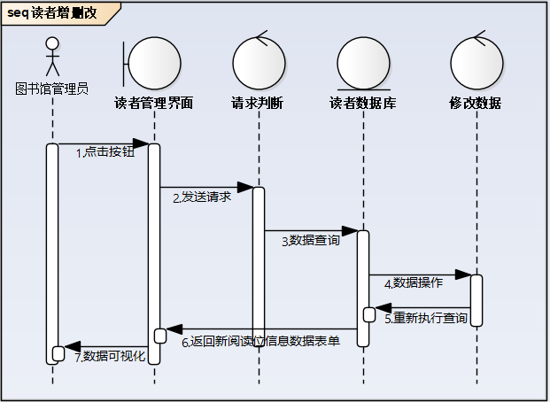

10. 活动图

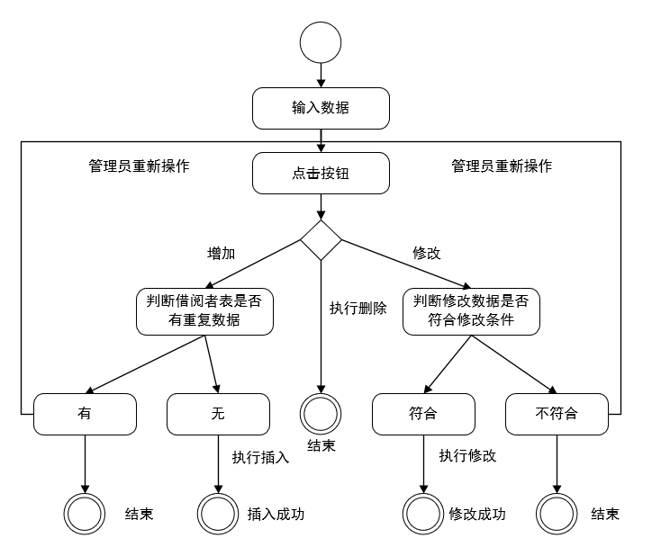

1. 用户界面

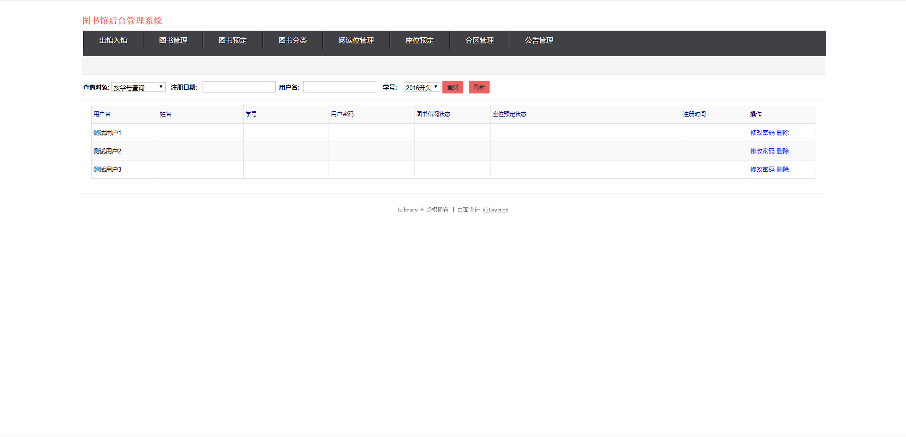

1. 测试用例

|  |  |  |  |  |  |  |  |
| --- | --- | --- | --- | --- | --- | --- | --- |
| 用例ID | | LT1-15 | 用例名称 | | 借阅者增删改 | | |
| 用例描述 | | 阅读者增删改查  页面信息包含：页面背景显示、借阅者信息的显示 | | | | | |
| 用例入口 | | 打开浏览器，在地址栏输入相应地址，  通过管理员身份验证后，进入该系统借阅者增删改页面 | | | | | |
|  | | | | | | | |
| **测试用例ID** | **场景** | | | **测试步骤** | 测试数据 | | 预期结果 |
| 15-TC1 | 管理员增加借阅用户—未完善表单 | | | 进入页面，管理员输入不完整的借阅者表单，点击增加 | 借阅者表单=存在NULL项 | | 增加失败，系统提示管理员输入完整数据 |
| 15-TC2 | 管理员增加借阅用户 | | | 进入页面，管理员输入完整的借阅者表单，点击增加 | 借阅者表单=完整 | | 增加成功，系统提示管理员增加成功 |
| 15-TC3 | 管理员删除某行用户数据—用户存在未归还书籍记录 | | | 进入页面，管理员点击某行用户点击删除按钮 | 存在未归还数据标识=真 | | 删除失败，系统提示管理员存在未归还书籍 |
| 15-TC4 | 管理员删除某行用户数据 | | | 进入页面，管理员点击某行用户点击删除按钮 | 存在未归还数据标识=假 | | 删除用户成功，提示管理员操作成功 |
| 15-TC5 | 管理员修改某行用户数据—非法输入 | | | 进入页面，管理员输入数据后，点击提交 | 用户新数据表单=存在数据不合法 | | 修改失败，提示管理员用户数据不合法，检查后重新输入提交 |
| 15-TC6 | 管理员修改某行用户数据 | | | 进入页面，管理员输入数据后，点击提交 | 用户新数据表单=符合规范 | | 修改成功，提示管理员用户修改成功，刷新页面 |
| … | … | | |  | … | | … |
|  |  |  |  |  |  |  |  |

#### 密码修改

1. 简要说明：本用例说明借阅者对密码需改操作流程及结果
2. 参与角色：借阅者
3. 前置条件：用户已登录或用户通过安全信息验证
4. 后置条件：
   1. 修改成功
   2. 修改失败
5. 基本事件流
   1. 点击密码修改
   2. 后台验证
6. 备选流

4.a.1 验证通过，完善表单，提交服务器

4.a.2 完成修改

4.b.1 验证未通过，要求重新验证

7. 特殊需求：没有和本用例有关的特殊需求

8. 扩展点：没有和本用例有关的扩展点

9. 时序图

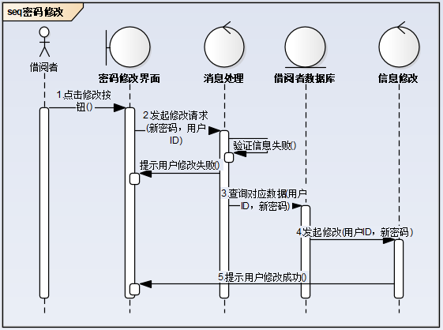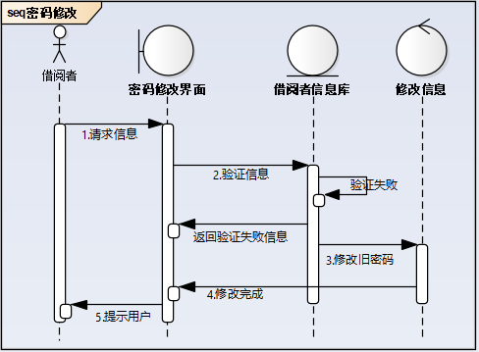

10. 活动图

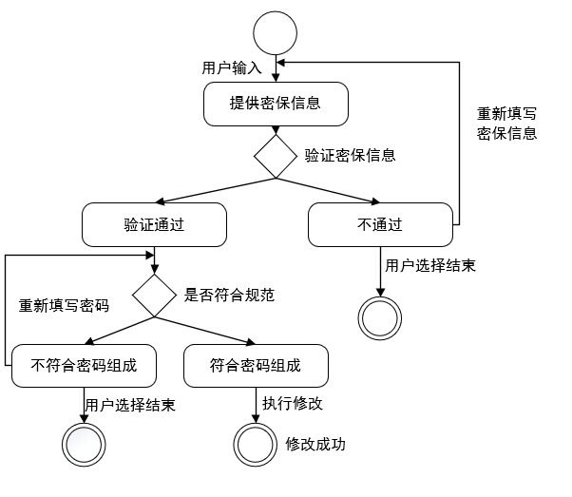

11. 用户界面图

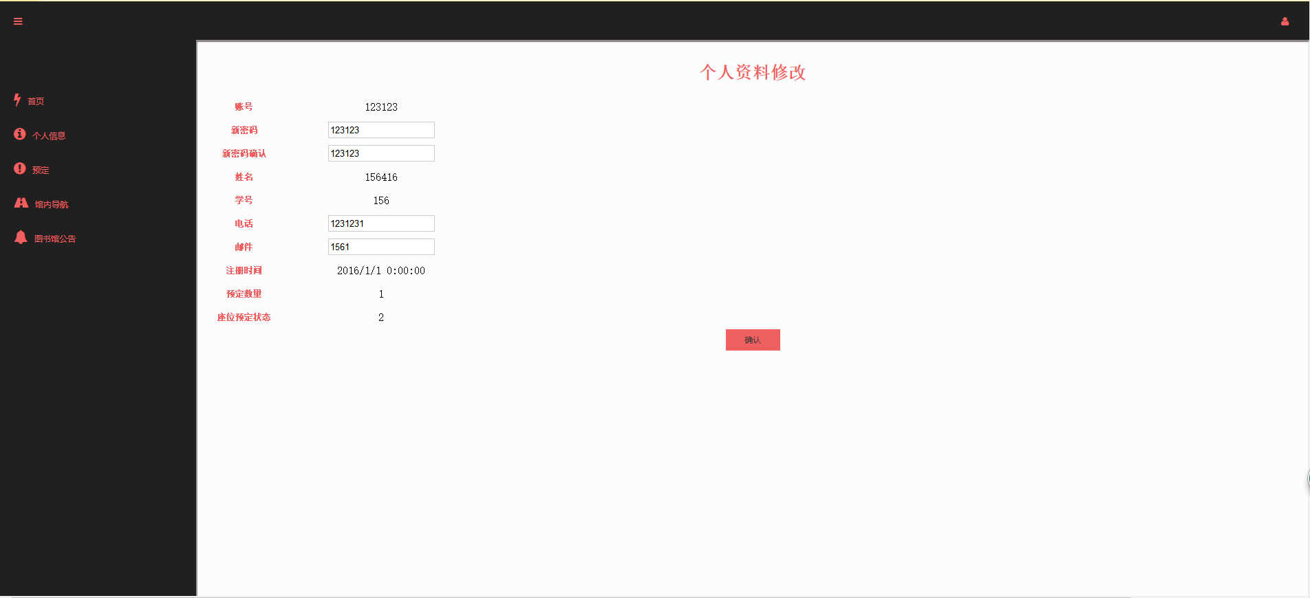

1. 测试用例

|  |  |  |  |  |  |  |  |
| --- | --- | --- | --- | --- | --- | --- | --- |
| 用例ID | | LT1-16 | 用例名称 | | 密码修改 | | |
| 用例描述 | | 密码修改  页面信息包含：页面背景显示、借阅者信息的显示 | | | | | |
| 用例入口 | | 登录时点击忘记密码，通过安全问题后进入页面或登录后在个人信息栏点击密码修改 | | | | | |
|  | | | | | | | |
| **测试用例ID** | **场景** | | | **测试步骤** | 测试数据 | | 预期结果 |
| 16-TC1 | 用户输入新密码时键入非法字符 | | | 进入页面，用户输入新密码，包含中文等非法字符 | 密码=我的密码123  确认密码=我的密码123 | | 密码输入框后出现“存在非法字符”提示 |
| 16-TC2 | 用户输入新密码时数据过短 | | | 进入页面，用户输入新密码，密码少于6位 | 密码=1111  确认密码=1111 | | 密码输入框后出现 “密码过短”提示 |
| 16-TC3 | 用户输入新密码时数据过长 | | | 进入页面，用户输入新密码，密码大于21位 | 密码=1111111111111111111  确认密码=1111111111111111111 | | 密码输入框后出现 “密码过长”提示 |
| 16-TC4 | 用户输入新密码时确认密码不一致 | | | 进入页面，用户输入新密码时确认密码不一致 | 密码=123456  确认密码=654321 | | 密码输入框后出现 “两次密码输入不一致”提示 |
| 16-TC5 | 用户输入新密码 | | | 进入页面，用户输入新密码 | 密码=123456  确认密码=123456 | | 修改成功，系统清除登录Session，提示用户修改成功重新登录 |
| … | … | | |  | … | | … |
|  |  |  |  |  |  |  |  |

#### 读者信息查询

1. 简要说明：本用例说明借阅者对密码需改操作流程及结果
2. 参与角色：借阅者、管理员
3. 前置条件：

1.1 用户为读者，已登录

1.2 用户身份为管理员，查询文本框内有输入

1. 后置条件：
   1. 用户成功返回查询信息
   2. 用户未输入查询信息，不返回
   3. 用户输入信息有误，返回为空
   4. 提交信息，服务器超时未响应，返回空
2. 基本事件流

3.a.1管理员点击查询

3.a.2前台判断

3.b.1 用户点击信息查询

6. 备选流

4.a.a 前台判断用户未输入数据，不向服务器传值，提示用户输入数据

4.a.b 前台判断用户输入数据有误，不向服务器传值，提示用户重新输入数据

4.a.c 前台判断用户输入正确，向服务器传值，等待回应

4.a.c.1 服务器成功收到数据，向前台返回数据，用户查询成功

4.a.c.2 服务器成功收到数据，前台等待超时，用户查询失败，提示用户

4.b.a 返回登录用户的个人信息，服务器响应，返回成功

4.b.b 返回登录用户的个人信息，服务器响应失败，返回失败

7. 特殊需求：没有和本用例有关的特殊需求

8. 扩展点：没有和本用例有关的扩展点

1. 时序图

管理员查询指定用户：

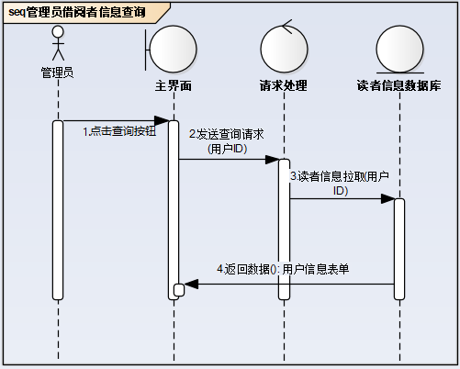

借阅者查询个人信息：

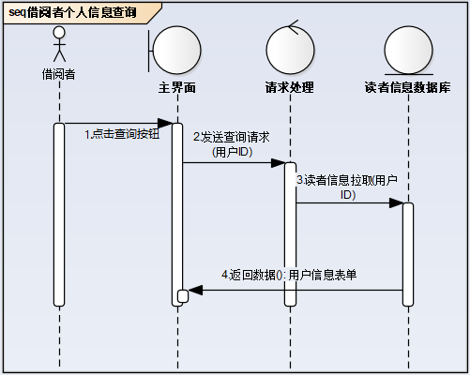

1. 活动图

管理员查询：



用户个人查询：



1. 用户界面

管理员界面：



借阅者界面：

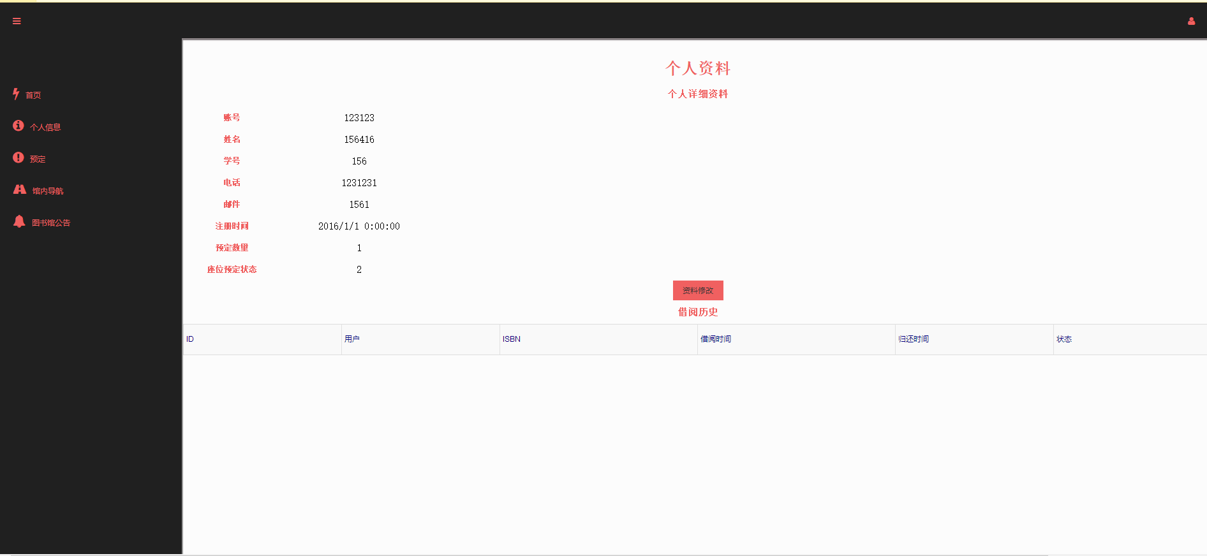

1. 测试用例

借阅者信息查询模块（借阅者）测试用例

|  |  |  |  |  |  |  |  |
| --- | --- | --- | --- | --- | --- | --- | --- |
| 用例ID | | LT1-17 | 用例名称 | | 借阅者信息查询（借阅者） | | |
| 用例描述 | | 借阅者信息查询  页面信息包含：页面背景显示、借阅者信息的显示 | | | | | |
| 用例入口 | | 打开浏览器，在地址栏输入相应地址，进入该系统借阅者信息查询页面 | | | | | |
|  | | | | | | | |
| **测试用例ID** | **场景** | | | **测试步骤** | 测试数据 | | 预期结果 |
| 17-TC1 | 未登录状态的用户点击个人信息 | | | 进入页面， 用户未登录状态点击个人信息按钮 | Session[UserID]=空 | | 跳转至登录页面 |
| 17-TC2 | 登录状态的用户点击个人信息 | | | 进入页面， 用户登录状态点击个人信息按钮 | Session[UserID]=合法ID | | 跳转至借阅者个人信息界面 |
| … | … | | |  | … | | … |
|  |  |  |  |  |  |  |  |

借阅者信息查询模块（管理员）测试用例

|  |  |  |  |  |  |  |  |
| --- | --- | --- | --- | --- | --- | --- | --- |
| 用例ID | | LT1-19 | 用例名称 | | 借阅者信息查询（管理员） | | |
| 用例描述 | | 借阅者信息查询用户（管理员）  页面信息包含：页面背景显示、借阅者信息的显示 | | | | | |
| 用例入口 | | 打开浏览器，在地址栏输入相应地址，管理员身份验证后进入该系统借阅者信息查询页面 | | | | | |
|  | | | | | | | |
| **测试用例ID** | **场景** | | | **测试步骤** | 测试数据 | | 预期结果 |
| 19-TC1 | 管理员输入数据查询某用户—输入格式有误 | | | 进入页面，管理员输入数据 | 用户名=11112 | | 输入框后提示输入数据长度不符合 |
| 19-TC2 | 管理员输入数据查询某用户—用户不存在 | | | 进入页面，管理员输入数据，点击查询 | 用户名=unexist | | 返回空，提示管理员用户不存在 |
| 19-TC3 | 管理员输入数据查询某用户 | | | 进入页面，输入数据，点击查询 | 用户民=normal | | 返回该用户的个人信息行，提示管理员查询成功 |
| … | … | | |  | … | | … |
|  |  |  |  |  |  |  |  |

## 4.数据库设计分析

通过小组分析讨论，我们对系统数据库进行如下设计：

### 4.1E-R图

图4.1 E-R图

### 4.2关系模式

根据E-R图，将借书者、借阅信息、图书、阅读位、管理员、位置向关系模型转化我们得到：

借书者（账号、密码、电话、姓名、学号、注册时间、兴趣、阅读位ID、借阅信息编号）

借阅信息（编号、借书者账号、图书编号、借书时间、归还时间、状态）

图书（ISBN、书名、作者、出版社、分类、位置、状态、引进日期）

阅读位（ID、楼层、房间、编号、借书者账号、状态）

管理员（员工账号、电话、姓名、密码）

位置（ID，楼层，分区）

### 4.3表的设计

根据E-R图和关系模式，数据库表的设计如下图所示

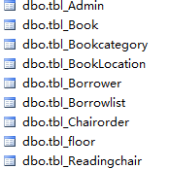

图4.2 数据库表设计

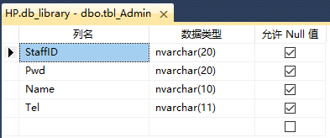

图4.3

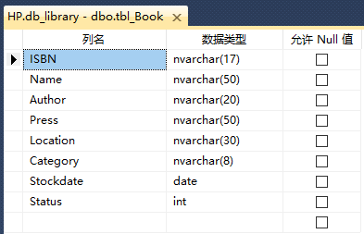

图4.4

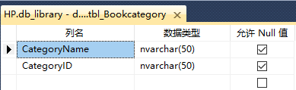

图4.5

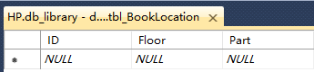

图4.6

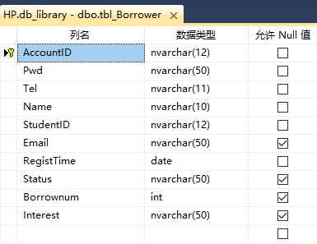

图4.7

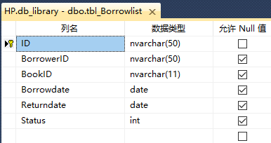

图4.8

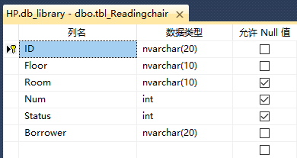

图4.9

图 4.2-4.8由上至下依次为：图书管理员表（tbl\_Admin）、公告表(tbl\_announcement)、图书表(tbl\_Book)、图书位置表(tbl\_BookLocation)、借阅者表(tbl\_Borrower)、借阅信息表(tbl\_Borrowlist)、图书分类表(tbl\_Bookcategory)、阅读位表(Readingchair).

管理员表的字段以及说明如表：

表4.1-管理员表字段及说明

|  |  |  |  |
| --- | --- | --- | --- |
| 字段 | 类型 | 说明 | 附加 |
| -StaffID | nvarchar(20) | 员工账号 | Primary key |
| Pwd | nvarchar(20) | 密码 |  |
| Name | nvarchar(10) | 姓名 |  |
| Tel | nvarchar(11) | 电话 |  |

该表主要是管理员的表的设计，主要包括它的账号，密码，姓名，电话。

图书表的字段以及说明如表：

表4.2-图书表字段及说明

|  |  |  |  |
| --- | --- | --- | --- |
| 字段 | 类型 | 说明 | 附加 |
| ISBN | nvarchar(17) | ISBN号 | Primary key |
| Name | nvarchar(50) | 书名 |  |
| Author | nvarchar(20) | 作者 |  |
| Press | nvarchar(50) | 出版社 |  |
| Location | nvarchar(30) | 位置ID | Foreign key |
| Category | nvarchar(8) | 分类 |  |
| Stockdate | date | 引进日期 |  |
| Status | int | 状态 |  |

该表是图书表的的相关说明及各个属性，在其中我们对于图书的位置ID设置为外键，使其能够与位置表建立。

图书位置表的字段以及说明如表：

表4.3-图书位置表字段及说明

|  |  |  |  |
| --- | --- | --- | --- |
| 字段 | 类型 | 说明 | 附加 |
| ID | nvarchar(50) | 位置ID | Primary key |
| Floor | nvarchar(50) | 楼层 |  |
| Part | nvarchar(50) | 分区 |  |

该表显示的是图书位置的各个属性。

借阅者表的字段以及说明如表：

表4.4-借阅者表字段及说明

|  |  |  |  |
| --- | --- | --- | --- |
| 字段 | 类型 | 说明 | 附加 |
| AccountID | nvarchar(12) | 用户账号 | Primary key |
| Pwd | nvarchar(50) | 密码 |  |
| Tel | nvarchar(11) | 电话 |  |
| Name | nvarchar(10) | 姓名 |  |
| StudentID | nvarchar(12) | 学号 |  |
| Email | nvarchar(50) | 邮件地址 |  |
| RegistTime | date | 注册时间 |  |
| Status | nvarchar(50) | 状态 |  |
| Borrownum | int | 当前借阅数量 |  |
| Interest | nvarchar(50) | 兴趣 |  |

该表显示的是图书借阅的相关信息及各个属性。

借阅信息表的字段以及说明如表：

表4.5-借阅信息表字段及说明

|  |  |  |  |
| --- | --- | --- | --- |
| 字段 | 类型 | 说明 | 附加 |
| ID | nvarchar(50) | 借阅编号 | Primary key |
| BorrowerID | nvarchar(50) | 借阅者账号 | Foreign key |
| BookID | nvarchar(11) | 借阅图书ISBN号 | Foreign key |
| Borrowdate | date | 借阅日期 |  |
| Returndate | date | 归还日期 |  |
| Status | int | 状态 |  |

该表是借阅图书的信息情况及各个属性，我们在其中把借阅的图书账号和图书的ISBN号作为外键，使其与图书表和借阅者信息表建立。

图书分类表的字段以及说明如表：

表4.6-图书分类表字段及说明

|  |  |  |  |
| --- | --- | --- | --- |
| 字段 | 类型 | 说明 | 附加 |
| CategoryName | nvarchar(50) | 分类名 |  |
| CategoryID | nvarchar(50) | 分类编号 | Primary key |

该表是图书的分类的信息和各个属性。

阅读位表的字段以及说明如表：

表4.7-阅读位表字段及说明

|  |  |  |  |
| --- | --- | --- | --- |
| 字段 | 类型 | 说明 | 附加 |
| ID | nvarchar(20) | 阅读位编号 | Primary key |
| Floor | nvarchar(10) | 楼层 |  |
| Room | nvarchar(10) | 房间 |  |
| Num | int | 座位号 |  |
| Status | int | 状态 |  |
| Borrower | nvarchar(20) | 预定者账号 | Foreign key |

该表是读者所要去预定的阅读位置所建立的表和各个属性。

## 5.总结

学习软件工程这门课程已经有一个学期了，通过小半年来的学习，应该说还是有许多值得肯定的地方的。在我看来，软件工程与其说是一门课程，不如说是一门思想，是一个如何去分析和处理问题的过程，应该说其范畴已经远远不止局限于该门课程，成为了一个综合的能够解决问题的思想集合。  
 学习软件工程能够加强人的整体思维能力，对人的综合素质有所提高，培养良好的分析规划和团队意识。学习了软件工程，我们可以在给定成本、进度的前提下，开发出具有适用性、有效性、可修改性、可靠性、可理解性、可维护性、可重用性、可移植性、可追踪性、可互操作性和满足用户需求的软件产品。追求这些目标有助于提高软件产品的质量和开发效率，减少维护的困难。

在整个学期的学习过程中，我收获了不少，能够解决一些较为简单的问题，在建模方面的能力有所加强。原来一直以为学好这门课程最重要的是会编写程序，其实则不然。我了解到软件并非是一些代码这么简单，在开发软件的过程中，编写代码的工作量其实只占不到所有工程量的30%，而后期的管理和维护更是占了60%到80%之多。一个完整的项目规划须包括：软件的定义、可行性分析报告、项目开发计划、软件需求说明书、概要设计说明书、详细设计说明书、用户操作手册、测试计划、测试分析报告、开发进度报告、项目开发总结报告、软件维护手册、软件问题报告、软件修改报告等多个文档，每个文档都要上级验收审查，而文档数量众多，要做好这点真的不是很容易，而恰恰写好文档正能保证完成软件工程其中一个目的的关键，既研究如何用最小的开销做出生存期较长的软件，再加上各个阶段都要进行周密的策划、详细的分工部署和人员安排，且各阶段要据具体情况不断的反复才能达成，所以代码只是开发软件这个浩大的工程的一个小小的过程。当然自己也有很多的不足之处，比如自己动手操作能力比较弱，实践经验匮乏，思维不紧密，不注重细节，耐心不够，每次遇到问题就去问老师，实战精神不强，所以导致很多知识学得也只是模模糊糊的。所以在以后的学习中我要加强自身综合素质的培养，要注意多看多练要注意结合实际，更要多思考，面对错误不要一范就问，要尝试自己去解决，这样才能学到这门课程的精华。我觉得学好软件工程首先要明白自己的学习目标究竟是什么，根据自己的实际工作出发，有针对性地在相应的学习方向上进行提高，制定出详细的学习规划。还要注意与其他科目的相辅相成，就像我们在学习语言时，要看看与C语言的联系，多思多想，把从各个科目学到的知识融汇贯通。

而在本次软件工程课题中，小组成员的通力合作下顺利完成了。设计过程中我们付出了劳动与汗水，遇到过很多的困难和挫折，而且我们最终都战胜了他们，我们在设计过程中遇到的困难和解决它的方法与经验才是最值得我们认真体会的地方。

在本次课题中，我们主要遇到的困难有：

在需求获取阶段，面对我们所选的项目，通过对图书馆借书的读者和图书馆管理员进行的调查，发现我们原先给出的那些基本要求，远远没有达到使用的要求，许多常用的功能我们都没有考虑到。比如对图书逾期未归的处理方案以及罚款情况的选项和个人预约借书选项以及个人历史借阅情况表选项，我们都没有涉及到。至此，我们才发现，需求分析不能只靠自己的臆想，而且必需通过实地的调查了解，绝不能缺工偷懒，偷工减料。在认识到缺陷以后，我多次查看已经上线的他人的图书馆的图书管理系统的功能与界面，与我们自己的系统进行对比，才发现我们的差距所在，可以说一款软件必须经受过市场复杂环境的考验才算得上成熟。

在需求建模阶段，我也遇到了许多的问题。首先，设计开始时，我绘图使用的是Viso，发现整个项目有很多类型与数量的图，难以分类。而通过上课，老师告诉我们要用Enterprise Architect（EA）进行绘制，于是我去网上下载并安装了软件，并按照上机课时学习的内容，重新绘制了E-R图，关系和数据流图。其次，本次实验所涉及的实体之间的关系比较复杂，画E-R图时需要绘制的图标十分多，有的十分复杂，十分容易搞混，曾经遇到过好几次实体联系的错误。绘制数据流图的时候源的数目也十分的多，数据流入流出复杂，我绘制了好几次，总是标不清数据流的流向，时的图标看起来十分复杂、零乱。所以我重新查阅课本，把图进一步的合并与简化，大大减少了数目；重新布置排列位置，使得界面比较协调。

通过本次设计过程我发现了我们学习知识的严重不足，许多设计过程中常用到的知识，我们掌握的并不好。还要时常去查课本，有的甚至一点印象都没有，我认为这一切的原因在于我们不去用他，俗话说孰能生巧。对于所学的知识我们要善于使用。

本次课题的过程中，我发现了小组合作的重要性。个人的力量毕竟是有限的，俗话说得好：三个臭皮匠顶个诸葛亮。许多对于个人是个难题的情况下，大家一起讨论，群策群力就会迎刃而解。本次实验过程中，我们小组采用了严格的分工和合作，在组长的协调指挥下，把大家的力量集中起来，拧成一股绳才有课课程设计的顺利完成。

我还发现，一些问题不能只凭借自己的主观去臆想判断，实践才是硬道理，实践出真知。只有通过自身去调查去分析得出的结论，才最接近事实，软件的开发切忌不能想当然的去看问题，毕竟只有动手做了才知道对与不对。

本次实验过后，不仅锻炼了我的设计分析能力，编程能力，最重要的是锻炼了我的团队合作能力，与面对问题的应变与解决能力。只有把自己所学的知识，和自己的经验，老师的指导相互结合起来，才能在学习的道路上少走弯路，并实现自己想要的目标。

总之，在今后的学习中要注意多读书、多思考、多练习、多讨论，不断熟悉书本的基础，并以此为基础将其扩散开来，应用于今后的实践。